**ARCH   
EL PROYECTO**

UN PROYECTO   
DESARROLLADO POR  
**SADBOYS**

CASOS   
DE **USO V1.00**

**Contenido**

1. Actores del sistema 3

2. Diagramas de caso de uso 3

2.1 Administrar Horario 4

# Actores del sistema

|  |  |
| --- | --- |
| **Actor** | **Descripción** |
| Cliente | Realiza diversas acciones en la aplicación web. |

# Diagramas de caso de uso

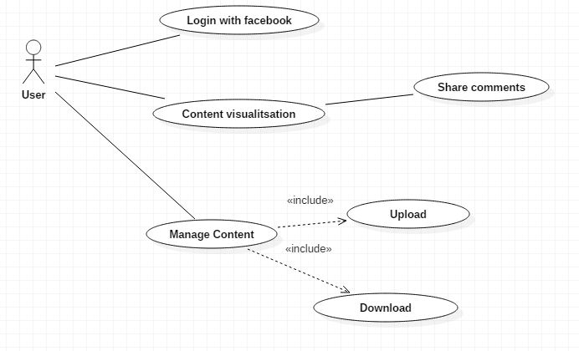

|  |  |
| --- | --- |
| Gestión de usuario |  |
| Descripción | El aplicativo debe permitir al usuario ingresar a la web por medio de una cuenta de Facebook |
| Actor | Usuario |
| Flujo Básico | 1. Usuario se conecta al sistema    1. Ingresa usuario y contraseña    2. Sistema valida la información    3. Sistema muestra las opciones disponibles 2. Usuario comparte comentarios, fotos, etc via Facebook.    1. Pulsa botón de compartir    2. Se envía la data |
| Flujo Alternativo | 1. Usuario no registrado(En el punto 1.b)    1. Sistema revisa que exista una sesión activa    2. Sistema solicitara que ingrese a la aplicación de Facebook y se registre    3. Usuario realizara pasos desde el punto número 1.a o de lo contrario el caso de uso termina |
| Pre Condiciones | 1. Usuario debe contar con cuenta de Facebook 2. Debe estar conectado a internet |
| Post Condiciones | 1. Los datos actualizados deben quedar registrados en la base de datos |

|  |  |
| --- | --- |
| Visualizar contenido |  |
| Descripción | Las aplicación permitirá navegar al usuario a través de las distintas secciones de la web, pudiendo visualizar el contenido compartido por otros usuarios. |
| Actor | Usuario |
| Flujo Básico | 1. Usuario se conecta al sistema    1. Ingresa usuario y contraseña    2. Sistema valida la información    3. Sistema muestra las opciones disponibles 2. Usuario selecciona la opción Visualizar contenido (planos o fotos)    1. Usuario visualiza planos/fotos.    2. Usuario visualiza comentarios hechos y recibidos. |
|  |  |
| Pre Condiciones | 1. Usuario debe haberse registrado en el sistema 2. Debe estar conectado a internet |
| Post Condiciones | 1. Los datos actualizados deben quedar registrados en la base de datos |

|  |  |
| --- | --- |
| Gestionar planos |  |
| Descripción | El aplicativo permite al usuario realizar distintas acciones con los planos que se visualizan en la web |
| Actor | Usuario |
| Flujo Básico | 1. Usuario se conecta al sistema    1. Ingresa usuario y contraseña    2. Sistema valida la información    3. Sistema muestra las opciones disponibles 2. Usuario selecciona la opción visualizar planos    1. Usuario Selecciona descargar plano    2. Usuario selecciona subir plano    3. Usuario selecciona comentar plano |
|  |  |
| Pre Condiciones | 1. Usuario debe haberse registrado en el sistema 2. Debe estar conectado a internet |
| Post Condiciones | 1. Los datos actualizados deben quedar registrados en la base de datos |